FEIRA DOS MINERAIS

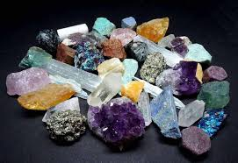

12 e 13 de DEZEMBRO de 2022
ESCOLA EB 2,3 DE S. VICENTE
Local: BIBLIOTECA

